**1. MODULO DE MERCADOS**

**1.1 Investigación de Mercados**

**1.1.1 Definición de Objetivos**

**1.1.2 Justificación y Antecedentes del Proyecto**

**1.1.2.1 Justificación**

Durante las tres últimas décadas los gobiernos han intentado combatir el poco interés presentado hacia los derechos de las personas que presentan algún tipo de limitación; es así como en el año 1981 se promulga el *Año Internacional para las Personas con discapacidad* y la aprobación del *Programa de Acción Mundial para los impedidos* [1] como fórmula para conocer la condición de dicha población y así generar mecanismos para combatir problemáticas que esta presentase.

De acuerdo con las estadísticas presentadas en la sección 1.1, asociadas a la escolaridad de personas con algún tipo de limitación cognitiva, cabe mencionar la importancia que tiene el proceso educativo en la trasmisión de valores, conocimientos, costumbres comportamientos y actitudes que permitirán que esta población se desenvuelva de una manera activa y más participativa en la sociedad, es por esto que los niños y jóvenes con algún tipo de limitación necesitan acceder a un modelo educativo que se adapte a sus necesidades. Sin embargo, esta población recibe poca o ninguna atención, evidenciando que los niños con limitaciones tienen menos probabilidades de terminar sus estudios debido a que los modelos educativos actuales no se adaptan a sus necesidades.

El enfoque de educación inclusiva señala que: “La inclusión no tiene que ver sólo con el acceso de los alumnos y alumnas con limitaciones a las escuelas comunes, sino con eliminar o minimizar las barreras que limitan el aprendizaje y la participación de todo el alumnado”. [2]

Por lo anterior, se plantea el uso de las TIC como herramienta para reducir esas barreras asociadas a problemas económicos o sociales. Además, se ha evidenciado el efecto que genera el uso de Tecnologías de Apoyo en factores como la capacidad de concentración, formulación de ideas, solución de problemas, reacción a emociones y la remembranza, por esta razón se ha planteado el uso de aplicaciones informáticas como mecanismo de apoyo en el proceso de educación que nos permitan mejorar la calidad de vida de estas personas.

Estudios de la fundación INTRAS han demostrado bajo el programa Gradior las ventajas que tiene el uso de software en el proceso de rehabilitación de una persona con limitación cognitiva, donde se indica que el proceso de aprendizaje es muy dinámico además de la flexibilidad que ofrecen, la posibilidad de proporcionar un feedback inmediato, la posibilidad de repetir el ejercicio múltiples veces o el registro de las puntuaciones. [3]

Tras identificar la problemática y la manera de cómo resolverla, se analizó la situación de empresas dedicadas al desarrollo de software con fines de suplementar las necesidades educativas de personas con limitación cognitiva y se encontró  que bajo la caracterización de empresas que nos ofrece la Cámara de Comercio es complicado encontrar una empresa que se dedique exclusivamente a la creación de software para ayudar a este sector de población, ya que muchas de las empresas constituidas en el país están enfocadas al desarrollo de aplicaciones bajo la línea de negocio “Desarrollo a la medida”, donde no podemos estar seguros si sus productos están destinados a esta población.

Por esta razón nace la iniciativa de fortalecer nuestra empresa dedicada al desarrollo de aplicaciones para personas que presentan un grado de limitación cognitiva bajo técnicas como la Gamificación, el Game-Based Learning, ya que hemos encontrado en  las ATC (Assistive Technology for Cognitive Disabilities) [4] un mecanismo de terapia cognitiva y terapia educativa en el hogar todo con el fin de mejorar la calidad de vida de esta población, simplemente con ofrecer una ayuda al momento de realizar tareas tan simples como la de recordar o reconocer un rostro pero que para esta población muchas veces resulta complicado, además que estas tecnologías estarán apoyadas bajo la metodología de la Gamificación.

Se puede destacar como fortaleza de este proyecto el gran impacto social que se podría generar cuando el proyecto se ponga en marcha, al ofrecer una herramienta de inclusión social estamos ayudando a que los derechos de estas personas consignados en las leyes 1346 de 2009 y 1618 de 2013 sean respetados por cada uno de los ciudadanos colombianos.

* + - 1. **Antecedentes del Proyecto**

A continuación, se presentan los principales proyectos adelantados en Colombia que tienen como objetivo implementar procesos de inclusión educativa, con lo cual se podrá visualizar el nivel de oferta educativa para personas con limitaciones cognitivas. Por otro lado, en la segunda parte de esta sección se presentan una serie de proyectos Tecnológicos que buscan ofrecer un apoyo a la población con limitaciones en Colombia, esta revisión se realiza con el fin de conocer la oferta Tecnológica que se ofrece a esta población.

1.1.2.2.1 Proyectos relacionados con educación incluyente.

Tras un análisis de los proyectos ofrecidos en Colombia que tienen relación con el tratamiento de personas con algún tipo de limitación cognitiva o relacionada con la motricidad se presentan 9 proyectos:

*1.1.2.2.1.1 Music & Mind*

Music & Mind es un proyecto diseñado para desarrollar habilidades y estrategias que faciliten el contacto con el entorno familiar, laboral y social a través de la MÚSICA y la PSICOLOGÍA. Basado en cómo los procesos cognitivos, emocionales y sociales del ser humano se relacionan con el RITMO de la vida y el SONIDO que se encuentra en el entorno.

*1.1.2.2.1.2 Enlaces*

Enlaces, es un programa de educación de la Caja de Compensación familiar Compensar, que tiene como objetivo buscar el desarrollo de la competencia social a través del fortalecimiento en habilidades para la vida. Este programa ofrece una alternativa de Educación no formal para personas con discapacidad intelectual afiliados a la Caja de Compensación Compensar desde los 6 hasta los 55 años.

*1.1.2.2.1.3 Best Buddies*

Best Buddies Colombia hace parte de una organización internacional sin ánimo de lucro, cuyo objetivo fundamental es desarrollar habilidades socio-laborales en personas con limitación intelectual en el país. Trabajan para brindarles la oportunidad de establecer relaciones de amistad con personas sin limitaciones, para que así desarrollen las herramientas necesarias para integrarse a la sociedad y sostener un empleo productivo.

*1.1.2.2.1.4 Educación Incluyente Bogotá*

“La Secretaría de Educación del Distrito (Bogotá) ofrece tres tipos de oferta educativa para los estudiantes con limitación cognitiva (“retardo mental leve, Síndrome de Down y autismo (sic)”).

*Atención educativa en el aula regular*: Es una modalidad de integración al aula regular de escolares que por su situación pueden estar integrados con escolares regulares. Allí se realizan Proyectos Educativos Personalizados (PEP) y adaptaciones curriculares que permiten su evaluación y promoción y en el último ciclo se propone la diversificación curricular en talleres para la promoción en la educación formal.

*El programa de diversificación curricular*: Es una estrategia pedagógica nueva en el contexto de las necesidades educativas especiales para estudiantes con limitación cognitiva leve, busca mejorar los niveles de aprendizaje de esta población y asegurar la permanencia en la escuela regular evitando la alta deserción escolar y la mortalidad académica.

*Atención educativa en contextos exclusivos*: Es una modalidad dentro del colegio en la que existen aulas de atención exclusiva para escolares con limitación cognitiva; que por el tipo de habilidades y destrezas que poseen requieren de apoyos especializados y equipos pedagógicos interdisciplinarios.” [5]

*1.1.2.2.1.5 Centros Crecer*

Según la Secretaria de Integración social Los Centros Crecer ofrecen servicios integrales a esta población entre los 6 y los 18 años con discapacidad cognitiva moderada, grave y autismo de estratos 1 y 2. En la actualidad, la ciudad cuenta con 17 centros distribuidos en las diferentes localidades, donde profesionales capacitados en diferentes áreas brindan atención integral a esta población. [6]

1.1.2.2.2 Aplicaciones para el apoyo de personas con discapacidad en Colombia.

En este momento en Colombia el nivel de app orientadas a población con discapacidad es bajo, por lo cual el Mintic ha generado un proceso de apoyo a entidades de software que puedan ofrecer soluciones informáticas dirigidas a cubrir las necesidades y barreras que enfrentan las personas en condición de discapacidad a nivel nacional. A continuación, se presentan las aplicaciones más relevantes en el tema de apoyo para personas con discapacidad.

*1.1.2.2.2.1 Mapp Accesible Colombi****a***

Mapp Accesible Colombia es una aplicación, que promueve la información, ubicación, existencia y uso de entornos accesibles. A partir de mapas existentes los usuarios por medio de la geo localización recomiendan y evalúan el nivel de accesibilidad de edificios en todo el mundo, en la Figura 1-1 se puede visualizar una captura del aplicativo.

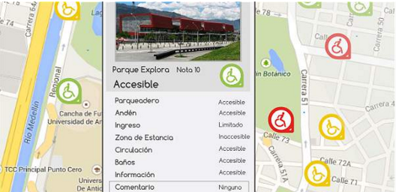

***Figura 1-1.*** Visualización del aplicativo Mapp Accesible. Fuente: [7]

*1.1.2.2.2.2 Juego serio para rehabilitación Rehabilitapp*

Ofrece el diseño y desarrollo de aplicaciones que mejoren las condiciones de vida de las personas con discapacidades físicas a través del desarrollo de videojuegos para fisioterapia, teniendo en cuenta la innovación, originalidad e inmersión del usuario en el videojuego como factor diferenciador para su proceso de recuperación. Rehabilitapp, juega, mejórate y sonríe.

*1.1.2.2.2.3 Kraneando*

Herramienta lúdica para el desarrollo cognitivo de niños con atención dispersa, dislexia e hiperactividad que permite apoyar y complementar de una manera divertida e interactiva las terapias y tratamientos, en la Figura 2-2 se logra visualizar el menú de inicio del aplicativo con las diferentes funcionalidades que este presenta.

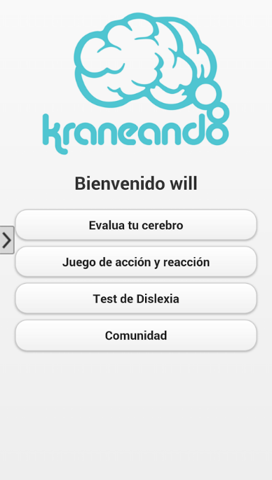

***Figura 1-2.*** Visualización del Aplicativo Kraneando. Fuente: [8]

*1.1.2.2.2.4 Red social para personas con discapacidad (Arley Aristizabal)*

Esta aplicación busca que personas que presenten diferentes tipos de discapacidad puedan conectarse entre sí, esta aplicación está en fase de prueba y está siendo realizada por un estudiante de ingeniería de sistemas de la universidad Manuela Beltrán, el cual pertenece a esta población.

Tras presentar los diferentes proyectos realizados por empresas colombianas en el ámbito de la “discapacidad”, es necesario realizar un análisis comparativo entre dichos proyectos con el fin de conocer tanto las características presentes en estos, como el tipo de necesidades tratadas y cómo son distribuidos. En la Tabla 1-1, se presentan los proyectos mencionados analizando particularidades como tipo de limitación tratada, producto o servicio ofrecido y las características del mismo.

Dicha comparación se realizó con el fin de analizar qué productos y/o servicios cuentan con un componente pedagógico y tecnológico, siendo estos las características que se buscan enlazar con el desarrollo de este proyecto. Este estudio nos arrojó que ninguno de los proyectos presentados, incluye los dos componentes buscados, siendo esta una gran posibilidad de innovación en el mercado.

|  |  |  |  |
| --- | --- | --- | --- |
| Nombre del Proyecto | Tipo de Limitación Tratada | Producto Ofrecido y/o Servicio | Características |
| *Music & Mind* | Limitación Cognitiva | Programas Académicos presenciales | Cobro por mensualidades |
| *Enlaces* | Limitación Cognitiva | Programas Académicos presenciales | Afiliados Caja de Compensación Compensar, Cobro por mensualidades |
| *Best Buddies* | Limitación Cognitiva | Programas de Inclusión | Talleres de Formación Gratuitos |
| *Educación Incluyente Bogotá* | Limitación Cognitiva | Programas Académicos presenciales | Programas gratuitos en ciertos colegios del distrito |
| *Centros Crecer* | Limitación Cognitiva (moderada, grave, autismo) | Programas de Atención, Programas Educativos presenciales | Programas de formación gratuitos |
| *Mapp Accesible Colombia* | Limitación física | Aplicativo Móvil | Aplicación que presenta mediante geo localización los lugares con accesibilidad en Medellín |
| *Rehabilitapp* | Limitación Física | Aplicaciones | Videojuegos que apoyan el proceso fisioterapéutico. |
| *Kraneando* | Personas con dislexia, Atención dispersa | Aplicativo móvil | Herramienta lúdica gratuita para el tratamiento de la dislexia. |
| *Red social para personas con discapacidad* | Cualquier tipo de Limitación | Aplicación Web / Móvil | Herramienta que permite la interacción entre personas con algún tipo de limitación totalmente gratuita. |

***Tabla 1-1***. Proyectos y Herramientas para el apoyo de personas con algún tipo de Limitación.

**1.1.3 Análisis del Sector**

En este módulo se presenta una revisión general del sector de inversiones en el área de Educación para personas con Limitaciones cognitivas y proyectos de desarrollo social además se realiza una revisión del panorama general del sector de software en Colombia siendo este uno de los componentes de este proyecto por lo cual se analizará el impacto de este sector en la economía del País.

**1.1.3.1 Sector Educativo**

Para el año 2012 Bogotá invertía cerca de $24 mil millones de pesos en la atención integral de personas con algún tipo de limitación, en 2014 la ciudad destinó **$34.680.410.894 pesos** para la educación integral de personas con insuficiencia auditiva o visual, parálisis cerebral, autismo, deficiencia cognitiva y Síndrome de Down, entre otras condiciones de discapacidad. Este aumento de capital se ve reflejado en la ampliación de la cobertura en educación para personas con discapacidad logrando así atender a más de 13.160 estudiantes, gracias a esa inversión de más de $**11 mil millones de pesos** hoy la ciudad garantiza educación gratuita a los 13160 estudiantes con algún tipo de limitación y genera empleo directo para cerca de 665 docentes de apoyo formados en educación especial.

Otro punto importante a tratar tras el análisis del nivel de inversión en el sector educativo es mostrar la importancia de la tecnología al servicio de la inclusión.

En los últimos tres años, Bogotá ha destinado parte de sus esfuerzos, frente a la población con discapacidad, a la adquisición de material tecnológico que resulte accesible para cualquier estudiante sin importar su condición, dichos esfuerzos se han visto reflejados en un aumento de **275% en la inversión** destinados a la adquisición de Tecnologías de la Información y las Comunicaciones, para fomentar la incorporación de todas las personas en las actividades de la vida escolar.

También, la Dirección de Ciencias, Tecnología y Medios Educativos de la Secretaría de Educación del Distrito están distribuyendo **33.515 tabletas** en 346 colegios, las cuales están **pre-cargadas con contenidos pedagógicos** que cualquier persona puede usar. [9]

**1.1.3.2 Sector Software Colombia**

La actividad comercial referente a productos del sector del software está en crecimiento y se ha convertido en un importante rubro para el desarrollo de la economía del país al aportar el 1,7% del total del Producto Interno Bruto (PIB) nacional. [10], este nivel de crecimiento en el P.I.B se puede evidenciar en el nivel exportaciones que llegan a alcanzar estas empresas que es cerca de los $196.519.283.465,74 pesos.

Donde el mayor porcentaje de estas empresas se dedica al desarrollo de aplicaciones de tipo financiero (52 %), seguido de aplicaciones para la gestión de facturación (50 %), aplicaciones ERP y control de inventarios (40,3 %) y aplicaciones de End User (14%) (Ver Figura 3-1). [11]

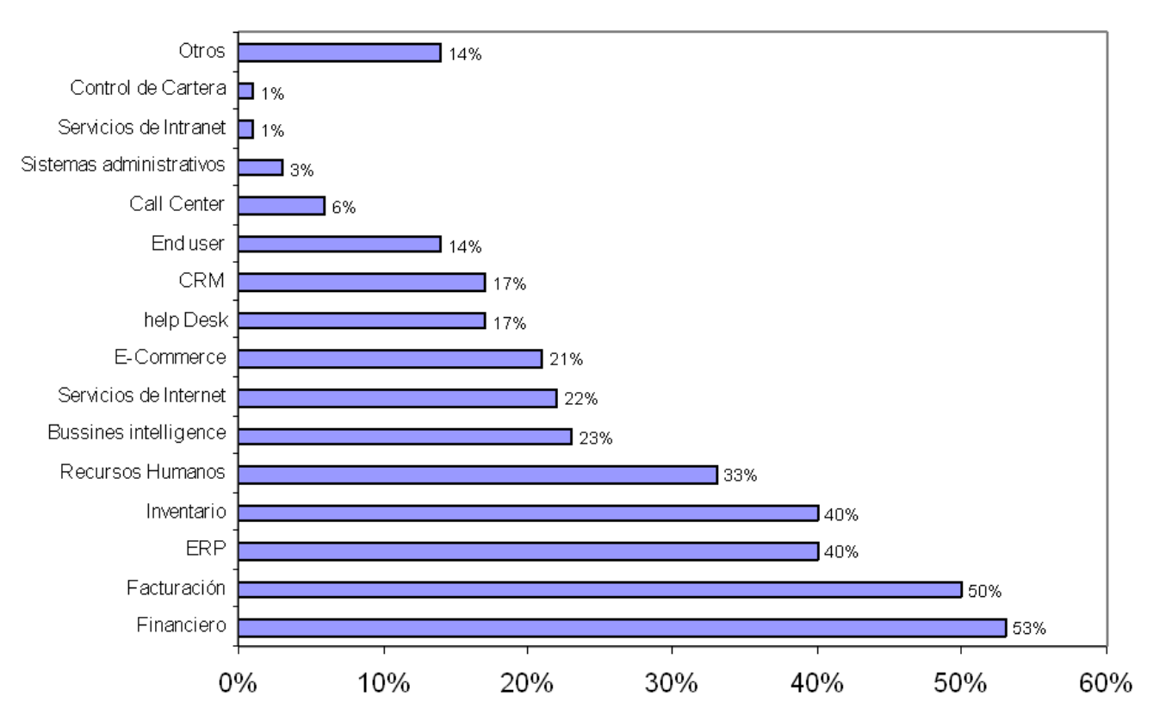

***Figura 1-3***. Tipo de aplicaciones desarrolladas por las empresas en Colombia. Fuente: [12]

Dentro de este 14% encontramos una mínima parte de las aplicaciones desarrolladas para personas con limitaciones, dichas aplicaciones han sido apoyadas por el Programa AyudApps, campaña para promover desarrollo de apps para personas con discapacidad impulsado por el MINTIC.

Para el año 2013 el MINTIC mediante el proyecto denominado Convertic, el gobierno invirtió cerca de 6.100 millones en la compra de un software que transforma la información de los sistemas operativos y las aplicaciones en sonido. Dicho proyecto ha beneficiado a cerca de 293795 personas, pertenecientes al sector de personas con limitaciones visuales profundas o moderadas. [13]

En la sección 5.5 se presentarán las aplicaciones que se encuentran actualmente en el mercado que ofrecen un apoyo a las personas con algún tipo de limitación cognitiva, sector en el cual se enfoca este proyecto.

**1.1.3.3 Inversión Privada**

Para el Año 2012 el grupo SURA y sus filiales invirtieron cerca de COP **12,950 millones (USD 4.1 millones)** a la Fundación SURA, la cual participa precisamente en iniciativas de desarrollo social que contribuyen al mejoramiento de la calidad de vida de poblaciones en condición de vulnerabilidad, aportando principalmente a la calidad de la educación, la promoción cultural y el fortalecimiento institucional. Esta inversión se suma a los proyectos llevados a cabo en países como Salvador y República dominicana para dar un valor total de COP **17,675 millones (USD 5.6 millones)** mediante 91 iniciativas adelantadas en alianza con 95 organizaciones en dichos países (Ver Figura 3-2). [14]

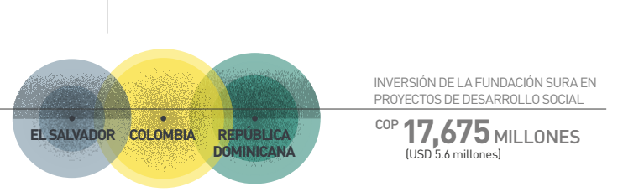

***Figura 3-2***. Total, Inversión Grupo Sura proyectos de Desarrollo social. Fuente: [14]

Además, se destaca la labor de filiales del grupo sura en países como México, Chile, Perú y Uruguay con el desarrollo social donde sumaron cerca de **COP 5,760** millones en iniciativas de educación y emprendimiento. Otra cifra importante a tener en cuenta relevante para este proyecto se relaciona con el valor de Donaciones entregadas en proyectos sociales por parte del grupo sura que alcanza un valor de **COP 5,000,000,000.00.**

Tras analizar las cifras económicas referentes a proyectos que buscan fortalecer el proceso educativo de la población con Limitaciones y el impacto del sector del software en la economía del país, se logra identificar el poder económico de estos dos sectores indicadores que nos demuestran el potencial de este proyecto.

**6. IMPACTOS**

**6.1 Impactos**

**6.1.1 Impacto Económico**

Con el desarrollo de este proyecto se busca que la inversión privada en temas de inclusión social en el país crezca para el próximo año, se sigan fomentando campañas en pro al desarrollo de herramientas que mejoren la calidad de vida de las personas con limitaciones. Generar proyectos de inversión en el sector de desarrollo de productos de software que satisfagan las necesidades educativas especiales de la población objetivo además la unesco afirma que el impacto económico de una empresa que pretende proponer nuevas soluciones en el mundo educativo es gigantesco, de hecho la UNESCO y la Organización para la Cooperación y el Desarrollo Económico OECD en su estudio *Education at a glance* las personas que logran formarse y obtener títulos universitarios contribuyen a que el índice de crecimiento en sus países en más de la mitad. Esto sería de vital importancia ya que se generarían herramientas que le permitan a la población con limitaciones aportar en el desarrollo económico del país.

Por otro lado, la ejecución de este proyecto permitiría la reducción de costos educativos de las familias en materiales que no cumplen las necesidades de la población con limitaciones cognitivas, ya hemos analizado que muchas herramientas en el sector son genéricas y no se adaptan a las necesidades de cada sujeto, simplemente son herramientas enfocadas para un subtipo de población que presenta un tipo especial de limitación cognitiva. Además, con la ejecución de este proyecto se podrá evitar la excusa que indican las familias de que no existe el dinero suficiente para acceder a componentes educativos que cumplan con las necesidades educativas especiales de esta población, las aplicaciones no tendrán un costo al público, se busca que dicho costo sea sumido por entidades privadas que buscan apoyar proyectos de inclusión social.

**6.1.2 Impacto Regional:**

El impacto regional será analizado desde el punto de vista en mejorar el nivel de Acceso a herramientas educativas para personas con N.E.E en la capital, en relación con el beneficio que tiene dicha mejora en el crecimiento del sistema de educación distrital.

Dado que la ciudad de Bogotá es el distrito capital es evidente que esta zona es uno de los focos de desarrollo en cuanto a la tecnología y educación se refiere, por tanto, con la implementación del proyecto se obtendrá no solo mejoras educativas, sino también se permitirá un mayor acceso a contenido apto para personas con limitaciones cognitivas, contenido que sacie en mayor parte sus necesidades.

A nivel de localidades con la ejecución de este proyecto se permitirá que la población ubicada en sectores que presentan dificultades para acceder a un tipo de proyecto educativo, logren mejorar su calidad de vida con contenido educativo accesible desde cualquier dispositivo con el fin de que se elimine la excusa de un difícil acceso ya sea por complicaciones al momento de desplazarse hacia centros que se ubican a una distancia considerable del lugar de vivienda.

**6.1.3 Impacto Social**

Generar una conciencia de Inversión Social y Desarrollo de Mercados una campaña en pro de la promoción y mejora de la calidad de vida de la sociedad con L.C.

En este caso debido al enfoque de la aplicación, existe un fuerte componente social, ya que la aplicación ayuda a las personas con Limitación Cognitiva a desarrollar sus capacidades de lectura, escritura y lógica, ayudándoles a superar sus limitaciones convirtiéndolas en personas más independientes y funcionales. Claramente el estilo de vida de los usuarios finales se verá afectado positivamente debido al contenido educativo que están adquiriendo que se ve reflejado en una mejora del nivel educativo de la persona, por ende, se mejoran aspectos como la autoestima y las relaciones interpersonales.

Se busca que con este proyecto se elimine el concepto de Discapacidad en la Sociedad, demostrar que la población con limitaciones cognitivas o cualquier tipo de limitación pueden realizar tareas como cualquier persona regular, eliminar el concepto de que la población con limitaciones cognitivas serán eternos niños, concepto que ha generado una gran barrera social que dificulta el desarrollo de la persona dentro de la sociedad que la rodea.

**6.1.4 Impacto Ambiental**

Los impactos ambientales en el desarrollo de este proyecto se contemplan en la posible generación de residuos electrónicos, por lo cual se espera seguir las políticas ambientales propuestas en el Modulo de Estudio Ambiental.

Nuestro medio ambiente hace parte fundamental, y esperamos que este plan de negocio repercuta en:

* Preservar los recursos naturales a través de la política de uso ambiental de la empresa.
* Que muchos de los usuarios sean agentes de cambio para promover proyectos de preservación ambiental y de uso razonable de los recursos naturales.
* Seguir detalladamente las políticas de eliminación de residuos electrónicos

**Referencias**

1. **DANE.** Información Estadística de la discapacidad . [En línea] Julio de 2004. http://www.dane.gov.co/files/investigaciones/discapacidad/inform_estad.pdf.

2. **UNESCO.** Indice de Inclusion. *Desarrollndo el aprendizaje y la participacion en las escuelas.* [En línea] 2002. http://www.eenet.org.uk/resources/docs/Index%20Spanish%20South%20America%20.pdf.

3. **Muñoz, Elena y Gonzales, Begoña.** Estimulación cognitiva por ordenador. [En línea] 2012. http://mundoasistencial.com/documentacion/guias-estimulacion-cognitiva/estimulacion-cognitiva-por-ordenador.pdf.

4. **Sherer, Marcia J, y otros.** Assistive Technologies for Cognitive Disabilities. *Criticl Reviews in Physical and Rehabilitation Medicine.* [En línea] 2005. http://www.pages.drexel.edu/~sg94g745/Pubs/CritRevin%20PMR_CogTechReview.pdf.

5. **Andes, Universidad de los.** Educación Inclusiva Garantía del Derecho a la educación inclusiva en Bogota. [En línea] 2005. http://www.ohchr.org/Documents/Issues/Disability/StudyEducation/NGOs/ColombiaUniversidadDeLosAndesAdd1.pdf.

6. **Social, Secretaría Distrital de Integración.** En operación Centro Crecer para niños y niñas en condición de discapacidad de Fontibón. [En línea] [Citado el: 20 de 11 de 2016.] http://old.integracionsocial.gov.co/modulos/contenido/default.asp?idmodulo=1695.

7. **Apps.co.** Mapp Accesible Colombia. [En línea] 11 de 02 de 2014. [Citado el: 15 de 02 de 2016.] https://apps.co/comunidad/ver/926/mapp-accesible-colombia/.

8. **Technologies, Informer.** Kraneando . [En línea] 12 de 08 de 2014. [Citado el: 11 de 02 de 2016.] http://kraneando.android.informer.com/es/.

9. **SIGLO, EL NUEVO.** Más inversión educativa para discapacitados. [En línea] 16 de abril de 2015. [Citado el: 17 de 11 de 2016.] http://www.elnuevosiglo.com.co/articulos/4-2015-mas-inversion-educativa-para-discapacitados.

10. **Fedesoft.** Estudios 2013 - 2014. [En línea] noviembre de 2015. http://www.cenisoft.org/estudios-fedesoft-cenisoft/.

11. **ESI.** Industria de software en colombia. Technical report, European Software. [En línea] 2008. http://www.bdigital.unal.edu.co/5411/1/200802180-2011.pdf.

12. **Datanalisis.** Estudio de la industria del software en colombia. Technical report,. [En línea] 2005.

13. **MINTIC.** Convertic. [En línea] http://www.convertic.gov.co/641/w3-channel.html.

14. **SURA, GRUPO.** Informe Anual Grupo SURA. [En línea] 2015. [Citado el: 20 de 11 de 2016.] https://www.gruposura.com/Informacion-para-Inversionistas/Informacion-anual/Documents/PDF/Informe-Anual-2015.pdf.